Beitrag Gemeindewebsiten SUK R.AiNa, 27.03.2018
Stadtumlandkooperation Region Aist - Naarn
SUK R.AiNa präsentiert gemeinsames Leitbild
Arbing, Naarn, Perg und Schwertberg entwickeln miteinander einen gemeinsamen Lebens-, Arbeits- und Freiraum für über 18.000 Einwohner.
Mühlviertel. Die Gemeinden Arbing, Naarn, Perg und Schwertberg im Südosten des Mühlviertels haben sich als eine der ersten Gemeinden in Oberösterreich zu einer kommunalen Stadt-Umland-Kooperation zusammengeschlossen und gestalten nun gemeinsam den Lebens-, Arbeits- und Freiraum für über 18.000 Einwohner. Am 27. März 2018 wurde im Technologiezentrum Perg ein gemeinsam erarbeitetes Leitbild und Mobilitätskonzept der Öffentlichkeit präsentiert.
Wie kommt man vom IST zum SOLL? Die Beantwortung dieser Frage, ausgerichtet auf die acht Daseinsgrundfunktionen, Wohnen, Arbeit, Bildung, Versorgung, Entsorgung, Gemeinschaft, Mobilität und Erholung haben sich die vier mühlviertler Gemeinden zum Ziel gesetzt. Im Projekt „Stadt-Umland-Kooperation Region Aist–Naarn“, welches aus dem europäischen EFRE/ IWB-Programm und dem Land Oberösterreich unterstützt wird, wurde ausgehend von einer umfangreichen Faktensammlung ein Leitbild für die dynamische Region an der Donau erarbeitet. Dies geschah seit Mitte 2017 in einem intensiven Beteiligungsprozess mit VertreterInnen der Kooperationsgemeinden unter der Begleitung des Beratungsunternehmens Communalp und der Regionalmanagement OÖ GmbH.
Im Leitbild und in weitere Folge in einem Raumordnungsrahmenplan wurden für die einzelnen Daseinsfunktionen Maßnahmenvorschläge für mögliche Entwicklung erarbeitet und verortet.
Im ersten Schritt werden nun umsetzungsreife Maßnahmen des Mobilitätskonzeptes im Bereich des Alltagsverkehrs für Fußgänger und Radfahrer mit Unterstützung der Europäischen Union und des Landes OÖ projektiert.

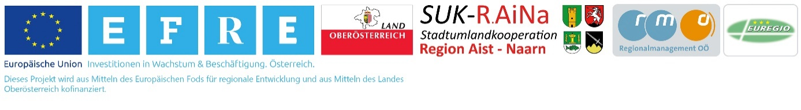
Förderlogo:
Logoleiste_IWB_EFRE_RAINA_20170818

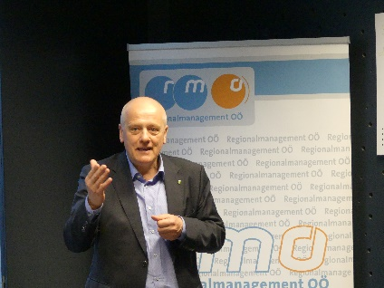
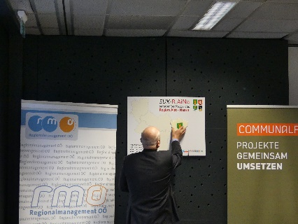
Pressefoto:

Bild 16 + 18: Bgm. Hiesböck zeigt auf, dass auch die Gemeinde Arbing ein Teil der Stadt-Umland Kooperation R.AiNa ist
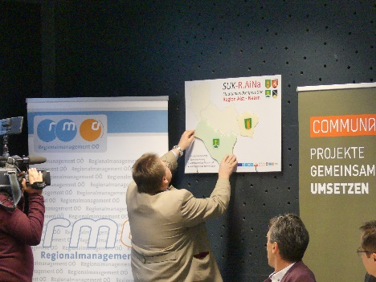
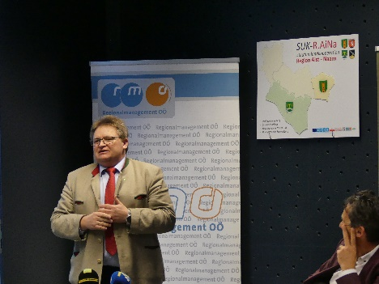
Bild 19 + 21: Bgm Gaisberger zeigt, dass auch die Gemeinde Naarn i.M. ein Teil der Stadt-Umland Kooperation R.AiNa ist

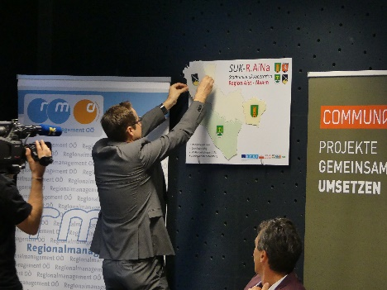
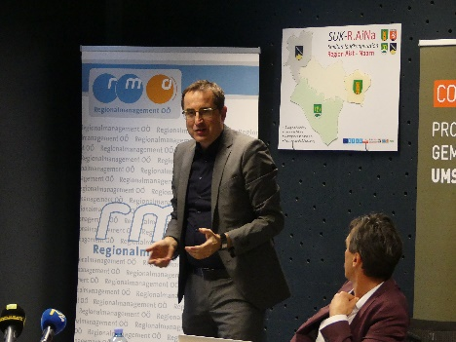
Bild 23 + 24: Bgm Oberleitner zeigt, dass auch die Gemeinde Schwertberg ein Teil der Stadt-Umland Kooperation R.AiNa ist

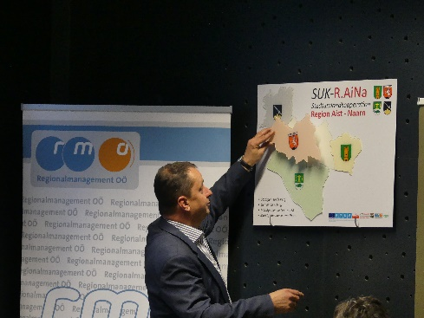
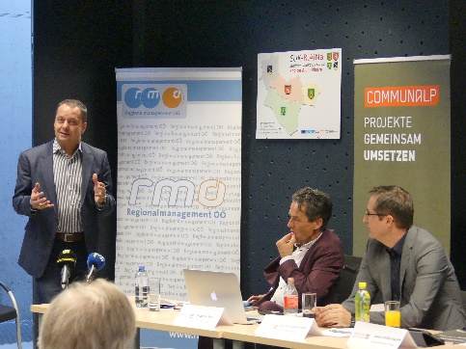
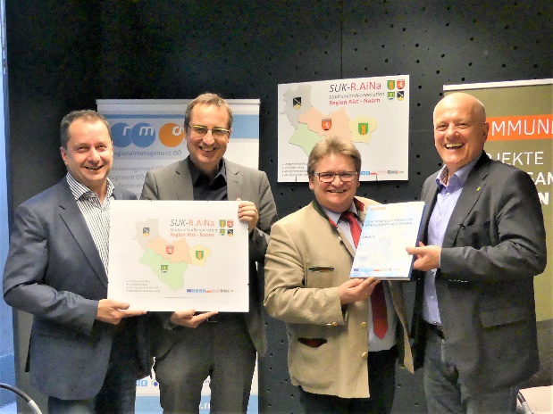
Bild 26 + 26: Bgm Froschauer zeigt, dass auch die Gemeinde Perg ein Teil der Stadt-Umland Kooperation R.AiNa ist

Bild 30b: Die Bürgermeister der Stadt-Umland-Kooperation R.AiNA bei der Präsentation ihres gemeinsamen, zukünftigen Entwicklungs-Leitbildes (v.l.n.r.): Bgm. Anton Froschauer (Perg), Bgm. Max Oberleitner (Schwertberg), Bgm. Martin Gaisberger (Naarn i.M.), Bgm Josef Hiesböck (Arbing), © RMOÖ, Mühlviertel

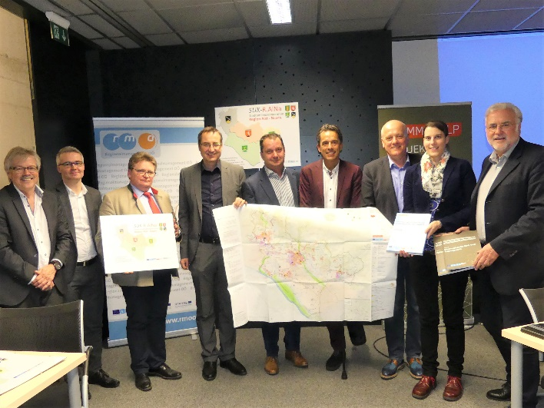
Bild 41b: Alle Projektpartner der Entwicklung des Leitbildes der Stadt-Umland-Kooperation R.AiNA freuen sich über eine erfolgreiche Präsentation (v.l.n.r.): Inf. Josef Elsener (KSM Ingenieure), Ing. Jürgen Hackl (Haderer ZT), Bgm. Martin Gaisberger (Naarn i.M.), Bgm. Max Oberleitner (Schwertberg), Bgm. Anton Froschauer (Perg), Dipl.-HTL-Ing. Walter Peer (Communalp), Bgm Josef Hiesböck (Arbing), Dipl.-Ing. Maria Klingler (Land OÖ, Abt., Abteilung Raumordnung), Wilhelm Patri, MAS (Regionalmanagement OÖ), © RMOÖ, Mühlviertel

